Информация о материально-техническом обеспечении МБОУ – Арской гимназии №5

Территория образовательного учреждения
Территория гимназии расположена в центральной части микрорайона Восточный города Арска, площадь территории 27521 кв.м, кадастровый номер № 16:09:01 01 12:0043. На территории размещены: здание гимназии, здание с размещенными авто-классом, мастерской для организации уроков технологий для мальчиков и гаражом, физкультурно - спортивные площадки: баскетбольная площадка, прыжковая яма, беговая дорожка, футбольное поле, полоса препятствий для организации занятий по ОБЖ, географическая площадка, автономная газовая котельная, зона отдыха с игровой площадкой, пришкольный учебно – опытный участок: школьный сад, огород , дендрарий.

Требования к зданию образовательного учреждения.
При организации учебного процесса в гимназии в целом осуществляется соблюдение требований СанПин 2.4.2.1178-02, санитарно-гигиенических условий и требования государственной противопожарной службы. Их можно оценить как удовлетворительные, о чем свидетельствует санитарно-эпидемиологическое заключение Федеральной службы по надзору.
Гимназия функционирует с 1997 года. Типовое трехэтажное здание МОУ – Арской гимназии №5 общую площадь 5621,8 кв.м., рассчитано на 860 учащихся и имеет фактическую наполняемость 617 учащихся. По режиму работы гимназия - двухсменная, в первой половине дня проходят учебные занятия, во второй - учебные занятия и занятия дополнительного образования.
На первом этаже гимназии расположены:
- 2 гардеробные комнаты (для учащихся 1-5 классов и учащихся 6-11 классов).
- оснащенная необходимым оборудованием школьная столовая, площадью 176 кв.м, в наличии обеденный зал на 200 посадочных мест. Пищеблок соответствует всем требованиям СанПиНа 2.4.5.2409-08. Горячим питанием охвачены 100% обучающихся, дополнительным обедом обеспечены обучающиеся 1-4 классов (100 чел), посещающие занятия группы продленного дня и учащиеся кадетского класса (24 учащихся).
- медицинский кабинет с процедурной комнатой, площадью 29,6 кв.метров.
Для организации учебного процесса в гимназии оборудовано 25 учебных кабинетов:
1 кабинет информатики, площадью 53,4 кв.метров, оснащенность 88%;
1 кабинет русского языка, площадью 48 кв.метров и 1 кабинет литературы, площадью 60 кв.метров, общая оснащенность 51%;
4 кабинета начальных классов, площадью 56,2 кв.м; 60,7кв.м; 60,6кв.м и 56,2 кв.м, общая оснащенность 84%;
2 кабинета английского языка, площадью 47,3 и 39,8 кв.метров, оснащенность 86%;
1 кабинет физики, площадью 47,9 кв.метров, оснащенность 90%;
3 кабинета татарского языка, площадью 55,4кв.м; 27,6кв.м и 25кв.метров, оснащенность 72%;
2 кабинета математики, площадью 65,4кв.м и 59,2 кв.метров, оснащенность 85%;
1 кабинет химии, площадью 56,1 кв.метров, оснащенность 70%;
1 кабинет биологии, площадью 46,5 кв.метров, оснащенность 69%;
1 кабинет географии, площадью 43,3 кв.метров, оснащенность 72%;
1 кабинет истории и обществознания, площадью 47 кв.метров, оснащенность 68%;
1 кабинет музыки, площадью 40,3 кв.метров, оснащенность 82%;
1 мастерская для организации уроков технологии для девочек, площадью 37,8 кв.метров,
1 мастерская для организации уроков технологии для мальчиков, площадью 64,9 кв.метров, общая оснащенность 60%;
1 кабинет ОБЖ, площадью 49,2 кв.метров, оснащенность 90%;
2 кабинета автокласса, общей площадью 130 кв.метров, оснащенность 87%;
2 кабинета для организации занятий ГПД, площадью 47,7 кв.метров;
1 кабинет психолога, 1 логопедический пункт, 1 кабинет педагога организатора;
школьный музей площадью 49 кв.метров.
Предметные кабинеты имеют лаборатории: в кабинете физики (площадью 10кв.м), химии (16,5кв.м), географии (12,кв.м), биологии, информатики (19,8 кв.м), татарского языка, русского языка, английского языка (11,5кв.м), математики (12,6кв.м).
Общая оснащенность кабинетов 89% .
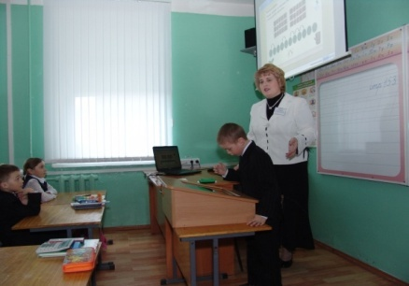
Во всех предметных кабинетах установлено новое компьютерное оборудование: персональные ноутбуки для работы учителей, экран, проектор, звуковые установки, сенсорная панель и тонкие клиенты, для организации индивидуальной и групповой работы учащихся. Благодаря, установленной в 2010 году системе WiFi имеется возможность высокоскоростного выхода в Интернет. Используемые на уроках ресурсы сети Интернет дополняют наглядные демонстрационные материалы по темам.
Для оформления кабинетов и рекреаций тематическими стендами, изготовления наглядных пособий к урокам, гимназией приобретены – плоттер и ризограф. Учебный процесс оснащен и продолжает оснащаться достаточным количеством оргтехники, в том числе компьютерами, принтерами, сканером. Для организации мероприятий, конкурсов в наличии имеются магнитофоны, музыкальные центры, DVD – плееры, телевизоры и другая техника.
В гимназии работает библиотека с читальным залом на 20 посадочных мест, общей площадью 85 кв.метров. Книжный фонд библиотеки составляет 18169 книг, 15891 из которых учебники, на одного ученика приходится по 42 книги. Библиотечный фонд гимназии в целом удовлетворяет запросам учащихся в учебной литературе. Внимание уделяется на приобретение детской, научно - познавательной литературы, электронных учебников. В читальном зале установлен компьютер и копировальная техника. Создана электронная картотека книжного фонда и медиатека, состоящая из банка тематических презентаций по учебным предметам, электронных учебников и пособий.
В гимназии один компьютерный класс, в котором установлено 10 компьютеров, объединенных в единую локальную сеть (на 1 компьютер приходится 4,2 учащихся).
На втором этаже размещен актовый зал, общей площадью 125,8 кв. метров, на 200 посадочных мест, который также оборудован компьютерной техникой и звуковой аппаратурой для организации внеурочных мероприятий, конкурсов, концертов.
Наличие спортивного зала обеспечивает выполнение полной программы по физическому воспитанию. Площадь спортивного зала 275 кв.м., оснащенность спортинвентарем и оборудованием – 70%, для хранения спортивных принадлежностей имеется инвентарная комната, площадью 42,4 кв.метров и раздевалки для учащихся площадью 48,4 кв.метров. В подвальном помещении гимназии оборудована лыжная база, укомплектованная лыжами достаточными для организации урока. Для укрепления здоровья учащихся, организации уроков физической культуры и занятий на свежем воздухе, на территории гимназии сооружены: хоккейная площадка, с обогреваемыми раздевалками. Она в зимний период является досуговым центром города Арска, организуются районные и зональные соревнования по зимним видам спорта – хоккею, шорт-треку. В весеннее - осенний период активно используются беговая дорожка, прыжковая яма, футбольное поле, уличная баскетбольная площадка. В 2009 году введен в эксплуатацию спортивный игровой комплекс: установлены турники разного уровня. На площадке детского сада, размещенного на территории гимназии, сооружен игровой комплекс: качели, беседка, для организации прогулок и занятия учащихся 1-4 классов.
Большое внимание уделяется начальной профессиональной подготовке обучающихся. В 2009 году сданы в эксплуатацию 2 кабинета автокласса, оборудованных необходимым демонстрационным и наглядным оборудованием. Во внеурочное время учащиеся 10 и 11 классов имеют возможность обучаться на водителя транспортных средств с получением водительских удостоверений категории «В» и «С».
Для организации уроков ОБЖ и занятий кадетского класса, в подвальном помещении гимназии оборудован стрелковый тир, отвечающий всем необходимым требованиям шумоизоляции и безопасности, общей площадью 145 кв.метров. В 2010 году сооружена полоса препятствий, имеющая все необходимые элементы согласно требованиям.

2.4. Материально-техническая база.

Динамика изменений материально-технического состояния гимназии.
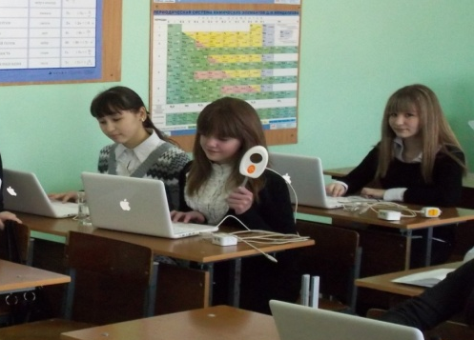
Укрепление материально-технической базы является одним из условий развития гимназии. Благодаря грантам РФ и РТ за победу в конкурсах среди лучших общеобразовательных учреждений, внедряющих инновационные образовательные программы и участию с 2009 года, в республиканском проекте «Апробация и внедрение современных ИКТ - решений в образовательное пространство Республики Татарстан», гимназии удалось значительно улучшить материально-техническую базу. В 15 предметных кабинетах установлено новейшее компьютерное и презентационное оборудование: ноутбук, проектор, экран, для работы ученика предусмотрены тонкие клиенты и сенсорная панель. В гимназию поставлена мобильная лаборатория для организации практических и лабораторных работ на уроках естественно - научного цикла, общей стоимостью 3,2 млн. рублей.
Автоматизированы рабочие места администратора, кабинет директора и завуча необходимым компьютерным оборудованием и оргтехникой: принтер, сканер, ксерокс, факс.
Гимназия полностью перешла на кабинетную систему обучения. Учителя методических объединений татарского, русского языков, биологии оборудовали предметные лаборатории. В мастерской для проведения уроков технологий обслуживающего труда произведен капитальный ремонт, установлено оборудование для проведения уроков в соответствии с учебной программой: кулинария, швейное дело и т.д.
В гимназии установлена пожарная сигнализация, произведена пропитка чердачных помещений огнезащитным средством.
Питание учащихся производится в столовой, размещенной на 1 этаже и рассчитанной на 200 посадочных мест. За два текущих года силами работников столовой производился косметический ремонт. Закуплено новое оборудование, посуда. Для улучшения условий труда работников столовой сооружено помещение для смены одежды, отдельный туалет. Для оказания медицинской помощи учащимися работает медицинский кабинет с процедурной комнатой.
Для соблюдения температурного режима в кабинетах произведена промывка отопительной системы, что позволяет увеличить теплоотдачу и повысить температуру в кабинетах в зимний период. В целях электро - безопасности проведены работы по заземлению электропроводки.
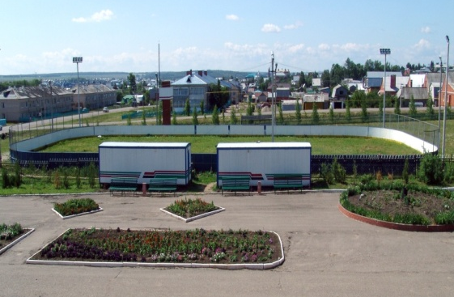
Для соблюдения СанПин в туалетах здания произведен капитальный ремонт санузлов, а в подвальном помещении заменены канализационные отводы (трубы). В столовой и в туалетах установлены водонагреватели.
Для укрепления здоровья учащихся и организации уроков физической культуры функционирует спортивный зал, расположенный на 2 этаже (площадью 275 кв.м). В 2007 году установлена хоккейная площадка, с обогреваемыми раздевалками. Закуплено 15 пар коньков на спонсорские деньги. Силами учителей физической культуры отремонтированы беговая дорожка, прыжковая яма, футбольное поле, заменены уличные. Введен в эксплуатацию спортивный игровой комплекс с турниками разного уровня, игровой комплекс с качелями, беседкой, которые пользуются воспитателями ГПД и учителями начальных классов для организации прогулок и занятий учащихся.
Ведется работа по устройству географического участка, с целью организации практических занятий на уроках географии и природоведения. Территория огорожена деревянным штакетником, установлены парты, силами учителей географии ведется работа по её комплектации.
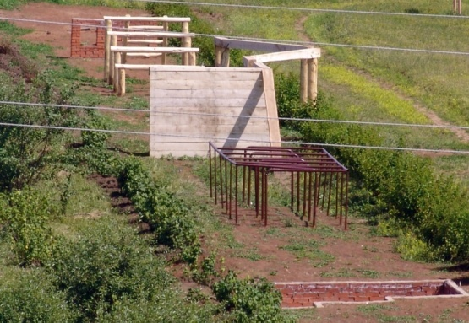
Гимназия уделяет большое внимание вопросам патриотического воспитания подрастающего поколения. В фойе 3 этажа оформлены стенды на военно - патриотическую тематику; силами учителей, одна из первых в районе, сооружена полоса препятствий для проведения уроков ОБЖ.
Благодаря работе попечительского совета и родительского комитета, на территорию пришкольного участка с целью улучшения качества почвы было ввезено органическое удобрение (навоз) в количестве 30 грузовых машин (КамАЗ). На площадке у входа в гимназии разбит цветник.
По результатам труда наша гимназия с положительной стороны отмечена администрацией района, удостоена дипломами. Вся производимая работа направлена на улучшение условий обучения учащихся и работы педагогического коллектива гимназии. В 2009 году за эффективность работы и внедрению инноваций в обучению гимназии внесена в Национальный реестр «Ведущие образовательные учреждения России -2009».

Данные на 15 января 2013 года

